СЦЕНАРИЙ ВНЕУРОЧНОГО МЕРОПРИЯТИЯ

«НЕИЗВЕСТНЫХ ГЕРОЕВ НЕТ!»

(ко Дню Неизвестного солдата)

Цель мероприятия:

- укрепление патриотического сознания учащихся через понимание необходимости увековечения памяти, воинской доблести и бессмертного великого подвига российских и советских воинов, погибших в боевых действиях на территории нашей страны или за ее пределами, чье имя осталось неизвестным

Задачи:

- познакомить учащихся с воинским праздником – Днём неизвестного солдата

- формировать у учащихся чувство исторической памяти, патриотического и национального сознания, гордости за историю своей страны

- прививать уважительное отношение к героям, ветеранам войны

- показать и применить в единстве возможности изучения материала из разных предметов: история, музыка, литература

- развивать культуру речи и поведения, навыки выступления перед аудиторией

Оборудование:

- мульти-медийный проектор,

- интерактивная доска (информационное насыщение: - карта «Великая Отечественная война. 1941 – 1945г.г.», показ видео-роликов из сети Интернет)

- документальный фильм «Битва за Москву», 1942г., художественный фильм «Битва за Москву», документальные кадры Парада 7 ноября 1941г. и Парада Победы 24 июня 1945г.

- ноутбук,

- акустические колонки,

- фото-презентация,

- выставка рисунков учащихся

- книжная выставка литературы о Великой Отечественной войне

- дополнительная литература –

1. Имя твоё бессмертно. Фотоальбом. Памятники и мемориалы Великой Отечественной войны. – М.:Политиздат, 1975. – 144с. (с.13 – 19, с.88 – 89, с.92 – 93, с.126 – 127, с.138 - 139)

2. Казиев С.Ш., Бурдина Е.Н. История России в таблицах и схемах. – М.: «Лист», 1999. – 208с. (с.188 -189)

3. Муравьев В.Б. Могила неизвестного солдата. - М., 1987

4. Рыбаков А. Неизвестный солдат. – М:Подвиг, 1997

4. Тюрин Ю. Два Парада. – М.:Издательство «Андреевский флаг», 1995. – 47с.

- аудио-записи песен «Журавли», «Я сегодня до зари встану», «День Победы»

Начало мероприятия. Звучит песня «Журавли», на экране (интерактивная доска) кадры документального фильма «Битва за Москву»

ВЕДУЩИЙ (читает стихотворение Неизвестный солдат (http://www.sunhome.ru/poetry/159214 ))
Густой травой окопы поросли,
И только снег да зимние бураны
Скрывают раны скорбные земли,
Вовек не заживающие раны.
В глухих низинах в праздничные дни
Не талым снегом полнятся воронки –
Слезами переполнены они
Солдаток, получивших похоронки.
Тот пал под Курском. Этот – под Москвой.
Четвёртый не вернулся с поля боя.
А третий без вести загинул до него...
Все в славе бронзы слились в одного,
Навеки безымянного Героя.
1 ЧТЕЦ: Указом Президента Российской Федерации Владимира Владимировича Путина в праздновании Дней воинской славы установлен День Неизвестного солдата (на экран выводятся изображения УКАЗА)
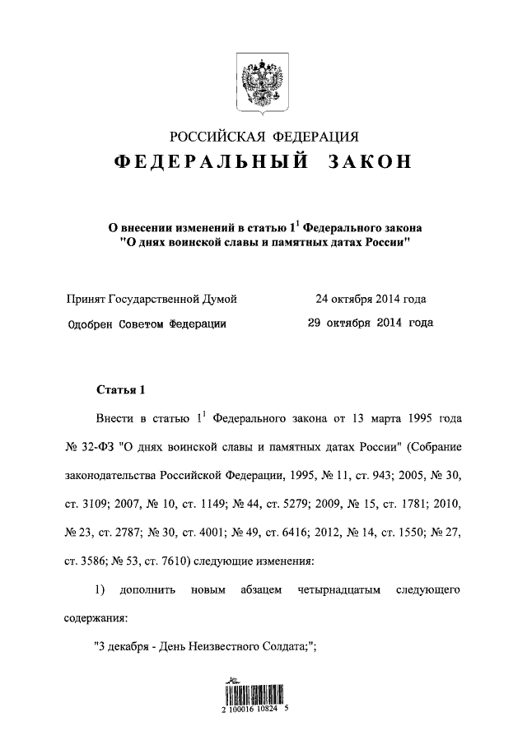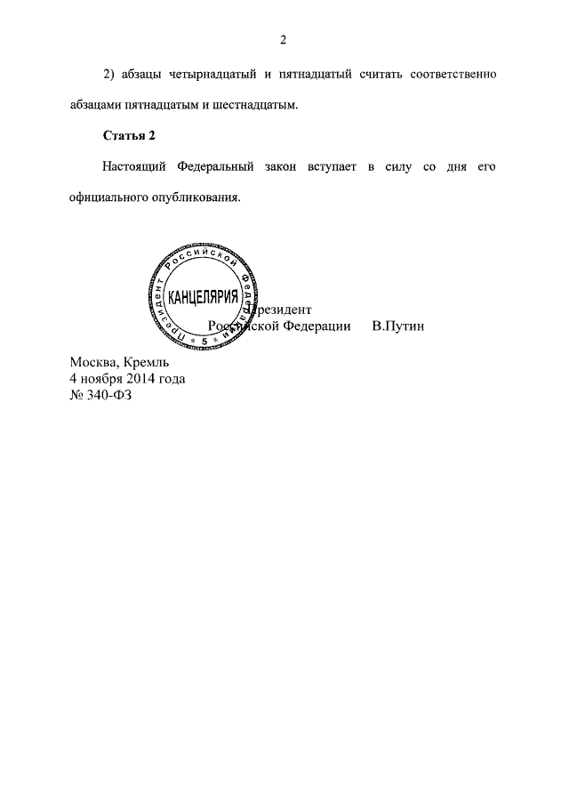
ВЕДУЩИЙ: Ребята, а что вы можете сказать об этом Дне? (ответы детей, обязательно вспоминают Могилу неизвестного солдата в Москве)
ВЕДУЩИЙ спрашивает – был ли кто у Могилы Неизвестного солдата, просит поделиться своими впечатлениями, затем предлагает посмотреть видео СМЕНЫ ПОЧЁТНОГО КАРАУЛА на ПОСТУ №1 (А что Вы знаете о Могиле неизвестного солдата и Почетном карауле у Кремлевской стены?)
Через сеть Интернет подключаемся и выходим на сайты:
http://www.youtube.com/watch?v=azQb3c55fRs – смена караула весной и летом
http://www.youtube.com/watch?v=aLPExvcTCOU – смена караула осенью и зимой
ЧТЕЦ 2: (под песню «Журавли»)
Могила Неизвестного солдата!
О, сколько их от Волги до Карпат!
В дыму сражений вырытых когда-то
Саперными лопатами солдат.
Зеленый горький холмик у дороги,
В котором навсегда погребены
Мечты, надежды, думы и тревоги
Безвестного защитника страны.
За сотни верст сражаются ребята.
А здесь, от речки в двадцати шагах,
Зеленый холмик в полевых цветах -
Могила Неизвестного солдата...
Но Родина не забывает павшего!
Как мать не забывает никогда
Ни павшего, ни без вести пропавшего,
Того, кто жив для матери всегда!
Лучи летят торжественно и свято,
Чтоб встретиться в пожатии немом,
Над прахом Неизвестного солдата,
Что спит в земле перед седым Кремлем!
И от лучей багровое, как знамя,
Весенним днем фанфарами звеня,
Как символ славы возгорелось пламя -
Святое пламя вечного огня!
(Асадов Эдуард Аркадьевич)
http://www.literstih.ru/asadov-eduard-arkadevich/173-mogila-neizvestnogo-soldata.html
ВЕДУЩИЙ: Ребята, предлагаю Вам познакомиться с историей создания Мемориала МОГИЛА НЕИЗВЕСТНОГО СОЛДАТА
ЧТЕЦ 1 Можно сказать, что началась эта история в далёком 41-ом, когда враг настойчиво пытался захватить столицу нашей Родины и выиграть блиц-криг (рассказ о подвиге героев – панфиловцев, о параде 7 ноября 1941 года) – параллельно с рассказом транслируются кадры из фильмов художественного - «Битва за Москву» и документального «Битва за Москву», 1942г. (обязательно вспомнить о том, что этот фильм стал первым советским Оскаровским фильмом!) – на экране карта, кадры видео
ЧТЕЦ 2:
А в июне 1945 года на Красной площади прошёл ещё один парад – ПАРАД ПОБЕДЫ (документальные кадры)
На экране появляется кадр-фото Могила неизвестного солдата (рассказ о мемориале)
Мемориал Могила Неизвестного Солдата находится в Москве в Александровском саду, у северной стены Кремля. Композиция представляет собой надгробную плиту, на которой покоится бронзовое боевое знамя. На боевом знамени лежат солдатская каска и лавровая ветвь, также изготовленные из бронзы.
В центре мемориала находится ниша, в середине которой, в бронзовой пятиконечной звезде горит Вечный огонь славы. Рядом с огнем из лабрадорита сделана надпись «Имя твоё неизвестно, подвиг твой бессмертен» (автор С. В. Михалков).
С левой стороны от памятника находится стена из малинового кварцита с надписью: «1941 Павшим за Родину 1945», а с правой стороны – гранитная аллея, вдоль которой стоят блоки из темно-красного порфира. На каждом блоке высечено название города-героя и изображена медаль Золотая Звезда. Внутри блоков находятся капсулы с землей, привезенной из этих городов. Справа находится гранитная стела, лежащая на постаменте – это новый элемент мемориала, появившийся здесь в 2010 году. Стела изготовлена из красного гранита, высота ее около метра, а длина – 10 метров. Стела тянется почти до самого грота Руина. С левой ее стороны можно увидеть позолоченную надпись «ГОРОДА ВОИНСКОЙ СЛАВЫ», а вдоль постамента идут названия 27-ми городов воинской славы.
ЧТЕЦ 1:
История появления этого памятника в Москве очень интересна. Широко праздновать победу в Великой Отечественной войне стали лишь в 1965 году. Тогда же Москва получила звание города-героя, а день 9-го мая стал общегосударственным праздником. В декабре 1966 года в Москве собирались торжественно отмечать 25-ю годовщину разгрома немецких войск под Москвой. Тогда первым секретарем Московского горкома партии был Н.Г. Еорычев, у которого возникла идея создания памятника солдатам, сражавшимся и погибшим в боях под Москвой. Но ему было понятно, что этот монумент должен быть не местного значения, а всенародного, и таким памятником мог стать памятник Неизвестному Солдату.
Несмотря на очевидную правильность идеи, осуществить проект удалось не сразу. Возглавлявший СССР Л.И. Брежнев категорически не одобрял Александровский сад как место установки. Кроме того, могли возникнуть проблемы с переносом обелиска в честь 300-летия Романовых, которая по инициативе В.И. Ленина была переделана в памятник революционным деятелям.
Непросто было решить и вопрос, кого хоронить у стен Кремля. Как выбрать тело? Вдруг это окажется дезертир? В те дни под Москвой, в Зеленограде в ходе строительных работ была обнаружена братская могила времен войны, и решено было выбрать погибшего именно отсюда. Выбор остановили на воине в хорошо сохранившейся форме без знаков отличия. Знатоки военного времени утверждали, что если бы этот солдат был дезертиром, то на нем бы не было ремня. Пленным этот солдат тоже не мог быть, т.к. до этого места немцы не дошли. Документов при бойце не было – прах его был по-настоящему безымянным.
Военные разработали торжественный ритуал для проведения захоронения. На орудийном лафете прах неизвестного солдата доставили в Москву из Зеленограда, с 41-го километра Ленинградского шоссе 3 декабря 1966 года. В то утро вдоль улицы Горького, по которой кортеж двигался к Манежной площади, была заполнена людьми. Последние метры до места захоронения в Александровском саду гроб с прахом несли деятели партии и маршал Рокоссовский.
Вот как описывали это событие в советской прессе:
«… 2 декабря 1966 года, в 14 часов 30 минут, останки одного из покоящихся в братской могиле воинов поместили в гроб, увитый оранжево-черной лентой. Молодые солдаты, стоявшие в почетном карауле, сменялись каждые два часа весь вечер, всю ночь и утро следующего дня. 3 декабря в 11 часов 45 минут гроб установили на открытую машину, которая двинулась по Ленинградскому шоссе к Москве. На Манежной площади состоялся митинг, и гроб с останками Неизвестного солдата под артиллерийский залп был опушен в могилу».

8 мая 1967 года по проекту архитекторов Д. И. Бурдина, В. А. Климова, Ю. Р. Рабаева и скульптора Н. В. Томского здесь открылся мемориал Могила Неизвестного Солдата. Вечный огонь был доставлен из Ленинграда, с военного мемориала на Марсовом поле, а зажег его на Могиле Неизвестного Солдата лично Л.И. Брежнев, приняв факел из рук Героя Советского Союза А.П. Маресьева.
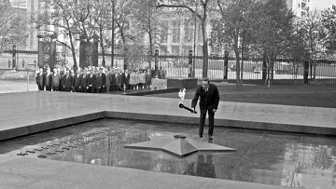
(ДОКУМЕНТАЛЬНЫЕ КАДРЫ Вечного огня, МИНУТА МОЛЧАНИЯ)
ВЕДУЩИЙ:
12 декабря 1997 года Указом Президента России от Мавзолея Ленина к Могиле Неизвестного Солдата был перенесен пост №1 с почетным караулом. Караул несут воины Президентского полка, сменяясь каждый час. В 2009 году памятнику был присвоен статус Общенационального мемориала воинской славы, и началась реконструкция мемориала. На время реконструкции Вечный огонь перенесли на Поклонную гору, а 23 февраля 2010 года после завершения вернули к Кремлевской стене.
В преддверии Дня Победы, 8 мая 2010 года Общенациональный мемориал воинской славы был торжественно открыт после реконструкции. На церемонии присутствовали президенты России, Белоруссии и Украины. В этот день была открыта стела в память о городах воинской славы, открывали ее дважды Герой Советского Союза Михаил Одинцов и Герой России Вячеслав Сипко.
ЧТЕЦ 3:
Поэт М.Исаковский писал о Могиле неизвестного солдата:
Куда б ни шел, ни ехал ты,
Но здесь остановись,
Могиле этой дорогой
Всем сердцем поклонись
Кто б ни был ты — рыбак, шахтер,
Ученый иль пастух, —
Навек запомни, здесь лежит
Твой самый лучший друг.
И для тебя и для меня
Он сделал все, что мог:
Себя в бою не пожалел,
А Родину сберег.
А Михаил Львов написал монолог Неизвестного солдата:
Я безвестный. Я безвестен.
Я без имени - известен.
Вечный житель твой, Земля,
Похоронен у Кремля.
…………………………
Был мой путь сюда торжествен:
Генералы в форме были.
И лафеты плавно плыли.
Милицейские застыли,
Где их шествия застигли.
И меня землей России
Государственно везли,
Как при жизни не возили,
Как при жизни не могли.
Чтобы пухом мне земля —
Вкруг меня, вблизи Кремля
Все столицы и края,
Вся геройская земля:
Сталинградская земля,
Ленинградская земля,
Подмосковная земля,
Украинская земля,
Брестской крепости земля —
Для меня все, для меня.
Как я рвусь к вам из огня!…
(ЗВУЧИТ ПЕСНЯ «Я СЕГОДНЯ ДО ЗАРИ ВСТАНУ»)

ВЕДУЩИЙ:
Ребята, а какие ещё ритуалы Вы знаете у могилы Неизвестного солдата и других памятниках? (возложение цветов молодожёнами, возложение венков государственными деятелями).
Действительно, людской поток к Могиле Неизвестного Солдата не прекращается: по традиции, здесь возлагают цветы молодожены, а ежегодно 9 мая - возлагают венки Президент РФ и первые лица страны.
Южнее вдоль кремлевской стены располагаются кварцитовые блоки, посвященные городам-героям (Ленинград, Одесса, Севастополь, Сталинград, Киев, Брестская крепость, Москва, Керчь, Новороссийск, Минск, Тула, Мурманск, Смоленск). В каждом блоке замурована капсула с горстью земли с мест сражений. В 2004 году президент РФ Владимир Путин, принимая во внимание значение Сталинградской битвы в Великой Отечественной войне и отдавая дань уважения героизму защитников города, распорядился заменить надпись "Волгоград" на "Сталинград" на каменном парапете мемориала.
(видео – https://www.1tv.ru/news/polit/232521 - возложение венка В.В.Путиным в канун Дня Победы)
ВЕДУЩИЙ: РЕБЯТА, А ИНТЕРЕСНО ЛИ БЫЛО ВАМ УЗНАТЬ, КОГДА ВПЕРЫЕ БЫЛ СОЗДАН ПАМЯТНИК НЕИЗВЕСТНОМУ СОЛДАТУ? (ДЕТИ – «ДА!»)
Об этом мы попросим рассказать __________________. (домашнее задание для учащегося)
Впервые могила Неизвестного солдата была сооружена в Париже 11 ноября 1920 г. в память жертв Первой мировой войны. Она находится под Триумфальной аркой на площади Шарля де Голля, здесь захоронены останки Неизвестного солдата, погибшего под Верденом, в грандиозном сражении Первой мировой. На могильной плите надпись — «Неизвестный солдат» . Уже позже были сооружены могилы Неизвестного солдата в Вестминстерском аббатстве в Лондоне с мемориальной надписью «Солдат Великой войны, чье имя ведомо Богу» и на Арлингтонском кладбище в Вашингтоне с надписью на надгробии «Здесь покоится снискавший славу и почет американский солдат, имя которого знает только Бог» .
ВЕДУЩИЙ:
Ребята, а в каких странах есть Памятник Неизвестному солдату? (ОТВЕТЫ С ИСПОЛЬЗОВАНИЕМ МАТЕРИАЛА ВИКИПЕДИИ)
- Австралия Австралийский военный мемориал, Канберра
Австрия площадь героев, Вена
Аргентина Кафедральный собор, Буэнос-Айрес - Могила неизвестного солдата независимости
Бельгия - Колонна конгресса, Брюссель - Могила неизвестного солдата находится в основании колонны.
Болгария София Паметник на Незнайния воин
Болгария Хасково Паметник на Незнайния воин
Боливия Monumento al Soldado Desconocido, Ла-Пас Могила неизвестного солдата, находится в центре комплекса
Бразилия Национальный монумент погибшим во Второй мировой войне, Рио-де-Жанейро
Великобритания Кенотаф на улицеУайтхолл, Лондон. Неизвестный воин, Вестминстерское аббатство, Лондон.
Венгрия Площадь Героев, Будапешт
Венесуэла Могила неизвестного солдата, Карабобо Германия Унтер-ден-Линден, Берлин В помещении караульного помещения XIX века
Греция Площадь Конституции,Афины
Дания Фредерисия — монумент «Пеший солдат».
Египет Каир - также включает могилу президента Анвара Садата.
Зимбабве Хараре - Акр национальных героев
Индия Ворота Индии, Нью-Дели - Пламя бессмертного воина
Индонезия Бандунг Поле чести — это мемориал неизвестному солдату. Рядом также находится могила неизвестного матроса на военном кладбище в Сурабайе.
Ирак Монумент неизвестного солдата, Багдад
Израиль Гора Герцля, Иерусалим Сад пропавших без вести
Испания Обелиск героев Восстания второго мая и с 1985 Монумент павших за Испанию, Мадрид - Построен в 1840, находятся останки неизвестных борцов, погибших в Восстании второго мая.
Италия Рим, площадь Венеции Могила в составе комплекса Витториано Канада Могила неизвестного солдата, площадь Конфедерации, Оттава
Крым (Россия) Памятник Неизвестному матросу, МДЦ «Артек», Крым Памятник на могиле матроса, погибшего в 1943 году в бою с оккупантами Крыма. Открыт 13 июля 1962 года (вместо старого памятника, существовавшего с 1948 года). Скульптор А.А.Емельянцев. Памятник представляет собой скульптурное изображение советского воина в момент боя на морском берегу. На площадке перед памятником - место для огня (зажигается во время проведения линеек).
Литва Каунас, площадь Vienybės - Могила с останками солдата погибшего во время литовских войн за независимость в 1919
Новая Зеландия Могила неизвестного солдата, Национальный военный мемориал, Веллингтон
Перу площадь Боливара, Лима - Находятся останки солдата, погибшего в 1881 во время Второй Тихоокеанской войны.
Польша Могила неизвестного солдата, площадь маршала Пилсудского, Варшава Сооружён как аркада Саксонского дворца, разрушенного в 1944 году. Находятся останки солдат, погибших между 1918 и 1920 годами.
Португалия Могила Неизвестного солдата, Монастырь Баталья
Россия Могила Неизвестного солдата, Александровский сад, Москва
Румыния Могила Неизвестного солдата, Кароль парк, Бухарест
Сербия Памятник неизвестному герою, гора Авала, Белград Открыт в 1938 году
Словения Монумент неизвестному французскому солдату, площадь Французской революции, Любляна
Сирия Могила неизвестного солдата, Дамаск.
США Могила неизвестных, Арлингтонское национальное кладбище, Виргиния
США Могила неизвестного солдата Американской революции, площадь Вашингтона, Филадельфия
США Могила неизвестного солдата Конфедерации, Билокси, Миссисипи
Турция Мемориал мучеников Чанаккале Воздвигнут в память неизвестных мучеников фронта Чанаккале, погибших во время Дарданелльской операции Первой мировой войны. Открыт 20 августа 1960 года. Рядом воздвигнут другой монумент в память иностранных солдат, погибших в том же сражении.
Украина Парк Вечной Славы, Киев Памятник Вечной Славы. Открыт 6 ноября 1957 года. Памятник представляет собой обелиск высотой 27 метров. У подножия обелиска, на могиле Неизвестного солдата, горит Вечный огонь. К обелиску ведёт аллея Павших Героев. По обеим её сторонам — надгробные плиты над могилами 34 воинов-героев.
Украина Памятник неизвестному матросу, Парк Шевченко, Одесса
Филиппины кладбище героев, Манила
Финляндия Военное кладбище Хиетаниеми, Хельсинки
Франция Под Триумфальной аркой,Париж
Чехия Национальный мемориал на Жижковом (Витковом) холме, Прага
Чили Площадь генерала Manuel Baquedano, Сантьяго - находятся останки солдата, погибшего в 1881 во время Второй Тихоокеанской войны.
Эстония Военное кладбище,Таллин - Бронзовый солдат
САМЫЕ ИЗВЕСТНЫЕ ПАМЯТНИКИ НЕИЗВЕСТНОМУ СОЛДАТУ:
- Памятник неизвестному солдату
  - Памятник неизвестному солдату (Санкт-Петербург)
  - Памятник неизвестному солдату (Минск)
  - Памятник неизвестному солдату (Волгоград)
  - Памятник неизвестному матросу (Одесса)
  - Памятник неизвестному матросу (Новороссийск)
  - Памятник неизвестному солдату (Новокузнецк)
  - Памятник неизвестному солдату (Новосибирск)
  - Памятник неизвестному солдату (София)
  - Памятник неизвестному солдату (Стерлитамак)
  - Мемориал «Защитникам Советского Заполярья в годы Великой Отечественной войны»
- Неизвестный солдат (фильм) — фильм 1984 года, режиссёры Григорий Аронов и Вадим Зобин
- Могила Неизвестного Солдата — мемориал в Париже.
- Могила Неизвестного Солдата — мемориал в Варшаве.
- Могила Неизвестного Солдата — мемориал в Москве.
- Могила Неизвестного Солдата — мемориал в Петрозаводске.
- Памятник Вечной Славы (Киев)

Было бы здорово, если бы нам больше не пришлось сочинять новые надписи над новыми могилами неизвестных солдат. Ребята, давайте напишем письмо Неизвестному солдату.
(примерный текст письма -------------
Здравствуй, Неизвестный солдат! Мне очень жаль, что ты погиб. Я думаю, что у тебя была семья. Мне кажется, что, когда началась война, ты первым записался в добровольцы. Я хотел бы, чтобы ты ожил. Спасибо тебе за то, что ты защищал нашу Родину, ты пожертвовал собой ради меня, ради всех моих близких. Ты воевал за то, чтобы на Земле был Мир, чтобы люди жили в согласии друг с другом. Спасибо тебе за все!)

Письма складываются треугольником и после окончания мероприятия группа активистов - волонтёров относит эти письма к памятнику, закрепляя их. Это символ преемственности поколений и передачи нашей памяти.

Окончание мероприятия:
Кто-то из великих сказал: "Время меняется - но не меняется наше отношение к нашим Победам". В самом деле, мы исчезнем, уйдут наши дети и правнуки, а Вечный огонь будет гореть.
(Звучит песня «День Победы», документальные кадры)
Посещение Памятника.

